1、假设一个活动头磁盘有200道，编号从0-199。当前磁头正在143道上服务，并且刚刚完成了125道的请求。现有如下访盘请求序列(磁道号)：

86，147，91，177，94，150，102，175，130

试给出采用下列算法后磁头移动的顺序和移动总量(总磁道数)。

（1）最短寻道时间优先（SSTF）磁盘调度算法。

（2）扫描法（SCAN）磁盘调度算法（假设沿磁头移动方向不再有访问请求时, 磁头沿相反方向移动。）

2、假定一个UNIX磁盘块能存放1024个磁盘地址。用直接盘块指针的文件的最大尺寸是多少？一重间接盘块指针呢？二重间接盘块指针呢？三重呢？

3、在UNIX系统中，采用I节点方式给出一个文件所在磁盘块的块号。假设每个磁盘块大小为1024字节，并且每个间接盘块能容纳256个块号，试问：

（1）如果进程要读取某文件的字节偏移量为8192，应该如何找到它所在磁盘块？

（2）如果想要存取某文件的字节偏移量为640000，又将如何？

4、在UNIX系统中，每个i节点中分别含有10个直接地址的索引和一、二、三级间接索引。若每个盘块放128个盘块地址，则一个1MB的文件分别占用多少间接盘块？20MB的文件呢？设每个盘块有512B。

5、有一个文件系统，根目录常驻内存，如图所示：

目录文件采用链接结构，规定一个目录下最多存放50个下级文件。下级文件可以是目录文件，也可以是普通文件。每个磁盘块可存放10个下级文件的描述信息，若下级文件为目录文件，则上级目录指向该目录文件的第一块，否则指向普通文件的文件控制块。

（1）普通文件采用UNIX的三级索引结构，即文件控制块中给出13个磁盘地址，前10个磁盘地址指出文件前10块的物理地址，第11个磁盘地址指向一级索引表，一级索引表给出256个磁盘地址，即指出该文件第11块至第266块的物理地址；第12个磁盘地址指向二级索引表，二级索引表中指出256个一级索引表的地址；第13个磁盘地址指向三级索引表，三级索引表中指出256个二级索引表的地址。该文件系统中的普通文件最大可有多少块？ 假设主索引表放在FCB中，若要读文件\A\D\G\I\K中的某一块，最少要启动磁盘几次？ 最多要启动磁盘几次？若要减少启动磁盘的次数，可采用什么方法？

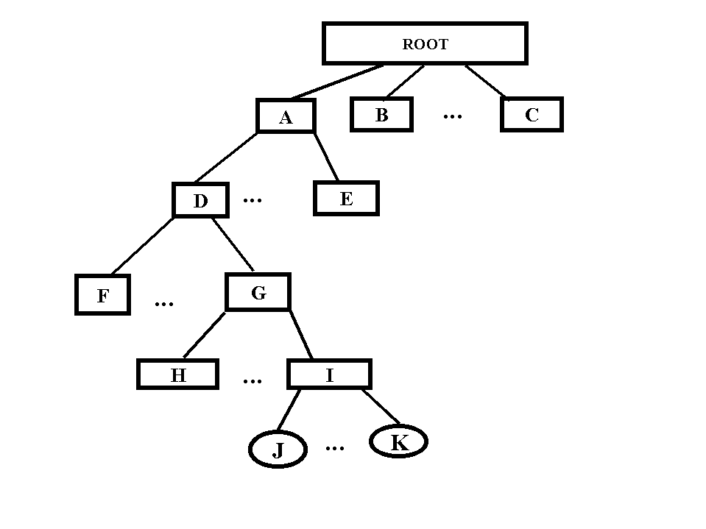（2）普通文件采用链接结构，若读\A\D\G\I\K的第75块，最少启动硬盘几次，最多几次？